Ficha de “objeto museal”

Título
Autor/a | Olga Engelmann
Año
Imagen(es) | 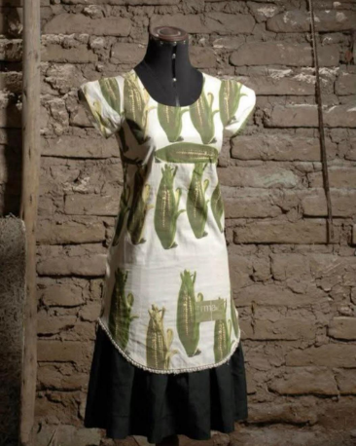  O  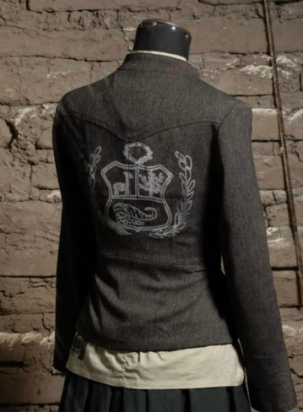
Técnica/Materiales
Medidas
Colección | Colección de la artista
Contacto (Para coordinaciones)
Observaciones (montaje u otros)

